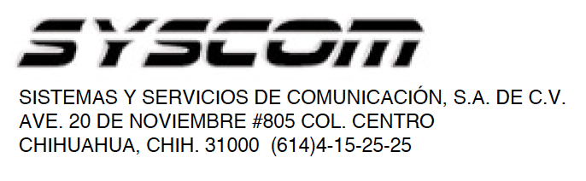


Lea el manual de instrucciones

Nombre de producto: Desforradora Longitudinal y Circular de Fibra Óptica
Marca: TEMPO
Modelo: TCCPS

Indicaciones de conexión para su adecuado funcionamiento en términos técnicos (guía rápida)

1. Abra la desforradora y coloque la cuchilla para el tipo de corte que se desea realizar (circular o longitudinal)
2. Para cortes circulares abra la desforradora, coloque el cable de fibra en ella y gire varias veces la desforradora alrededor del cable, cuidando de no dañar los hilos internos.
3. Para cortes longitudinales abra la desforradora, coloque el cable de fibra y jale en el sentido del cable.
4. Para ajustar la profundidad de corte utilice un destornillador para girar el tornillo que se encuentra en la parte frontal.
Para más información del producto, favor de visitar nuestra página web WWW.SYSCOM.MX y realice una búsqueda del modelo indicado al inicio e ingrese a la sección “DESCARGAS” en la página del producto.

Todos nuestros productos cuentan con una garantía mínima de un año, puede obtener una copia de nuestra póliza en WWW.SYSCOM.MX

Para más información o dudas, llámenos al (614) 415-2525.

